Министерство образования и науки Республики Башкортостан
Государственное автономное профессиональное образовательное учреждение
Уфимский колледж статистики, информатики и вычислительной техники

УТВЕРЖДАЮ
Заместитель директора
по учебной работе
З.З. Курмашева
« » 2025г.

ВЕБ-ПРИЛОЖЕНИЕ ДЛЯ ГЕНЕРАЦИИ И ПРОСЛУШИВАНИЯ МУЗЫКИ «Wavely»
ВХОДНЫЕ И ВЫХОДНЫЕ ДАННЫЕ ВЕБ-ПРИЛОЖЕНИЯ

Руководитель проекта
Р.Ф.Каримова
«___» _________________ 2025 г.
Исполнители, студенты гр. 22П-1
E.Ю.Михайлов
Р.Р.Сафина
Э.Э.Файзуллин
В.Ю.Феденёв
«___» _________________ 2025 г.

2025
Оглавление
1. Описание входной информации 3
2. Описание выходной информации 4
3. Контрольный пример 5

1. Описание входной информации
Входной информацией для задачи являются сведения о треках, справочник жанров музыки, справочник настроения музыки, справочник инструментала музыки, сведения о пользователях и запрос для генерации музыки.
2. Описание выходной информации
Выходными документами для задачи являются список с треками отсортированный по категории и(или) названию, трек сгенерированный по запросу. Описание данных документов представлено в таблице 2.1.
Таблица 2.1 – Описание выходных документов
Наименование документа | Периодичность выдачи документов | Кол-во экз. | Куда передаются
Список с треками, отфильтрованный по жанрам | После выбора жанра | По мере необходимости | Пользователю
Список с треками, отфильтрованный по названию | После ввода названия | По мере необходимости | Пользователю
Список с треками, отфильтрованный по жанру и названию | После и выбора жанра ввода названия | По мере необходимости | Пользователю
Список с треками, отсортированный по количеству лайков | После выбора фильтра “По количеству лайков” | По мере необходимости | Пользователю
Шаблоны выходного документа представлен на рисунке 2.1.
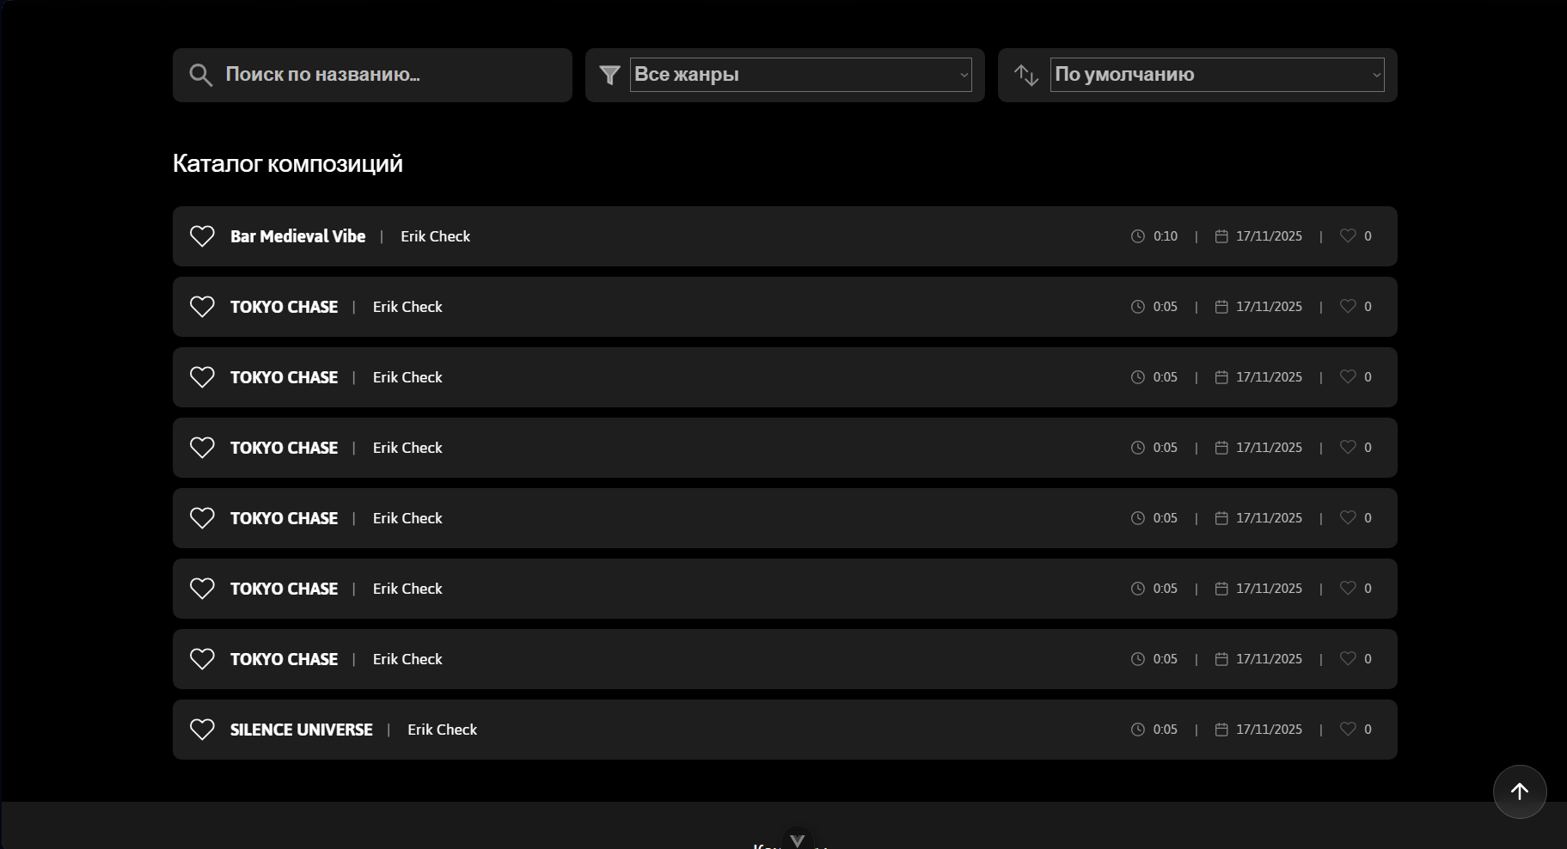 Рисунок 2.1 – Шаблон выходного документа

Контрольный пример
Контрольный пример является ручным подсчётом задачи. По составленной программе обрабатывается исходные данные контрольного примера. Полученные результаты сравниваются с известными результатами контрольного примера. При несовпадении результатов производится поиск, исправление ошибок, и снова производится выполнение программы.
Входная информация контрольных примеров представлена в приложении А.
Выходные данные для контрольных примеров показаны в приложении Б.

ПРИЛОЖЕНИЕ А
Входные данные контрольного примера
Таблица А.1 – Список с треками
Название | Ссылка на файл | Длинна трека | Дата создания | ID автора | ID жанра | ID настроения | Публичный трек
medival music | https://bxqzjxyojibnnkbmopnf.supabase.co/storage/v1/object/public/tracks/track_1761841460373_9489534c-92ac-4578-944e-68c522c99192.wav | 15 | 2025-10-30 | 9489534c-92ac-4578-944e-68c522c99192 | 1 | 1 | True
MetallicaForDanil | https://bxqzjxyojibnnkbmopnf.supabase.co/storage/v1/object/public/tracks/track_1761894127157_51d5c9c5-bbae-4517-be7e-a3e4744b144c.wav | 5 | 2025-10-31 | 59847917-d056-4f8f-80dc-ef6a31aeedfb | 2 | 2 | True
Game of Thrones Track | https://bxqzjxyojibnnkbmopnf.supabase.co/storage/v1/object/public/tracks/track_1761993781643_fab19f8c-07d1-478c-b73b-4969b994d9e3.wav | 10 | 2025-11-01 | 59847917-d056-4f8f-80dc-ef6a31aeedfb | 2 | 2 | True
Tartar Folk | https://bxqzjxyojibnnkbmopnf.supabase.co/storage/v1/object/public/tracks/track_1762015487073_76ef7612-4717-4718-bffd-121cddded5eb.wav | 30 | 2025-11-01 | 59847917-d056-4f8f-80dc-ef6a31aeedfb | 2 | 2 | True
DnB Kaif | https://bxqzjxyojibnnkbmopnf.supabase.co/storage/v1/object/public/tracks/track_1762017961414_d82cb30a-314b-7406-fcda-475bfd234f52.wav | 5 | 2025-11-01 | 59847917-d056-4f8f-80dc-ef6a31aeedfb | 2 | 2 | True
TrumTrum | https://bxqzjxyojibnnkbmopnf.supabase.co/storage/v1/object/public/tracks/track_1762018837515_79645716-9444-a1f6-841b-97d89366801d.wav | 5 | 2025-11-01 | 59847917-d056-4f8f-80dc-ef6a31aeedfb | 2 | 2 | True
New Year's song | https://bxqzjxyojibnnkbmopnf.supabase.co/storage/v1/object/public/tracks/track_1762019181752_d819ca2-4089-2eaa-b7bd-48c6841bfe5e.wav | 5 | 2025-11-01 | 59847917-d056-4f8f-80dc-ef6a31aeedfb | 2 | 2 | True
CoolTrack | https://bxqzjxyojibnnkbmopnf.supabase.co/storage/v1/object/public/tracks/track_1762021796717_f603fa6c-315a-d24c-65d1-4ce355faa1f5.wav | 5 | 2025-11-01 | 59847917-d056-4f8f-80dc-ef6a31aeedfb | 2 | 2 | True
Twilight Melody | https://bxqzjxyojibnnkbmopnf.supabase.co/storage/v1/object/public/tracks/track_1762022328530_9f588924-50c3-6e69-9145-bd7f4fecaa86.wav | 5 | 2025-11-01 | 59847917-d056-4f8f-80dc-ef6a31aeedfb | 2 | 1 | True
Try To Tatar | https://bxqzjxyojibnnkbmopnf.supabase.co/storage/v1/object/public/tracks/track_1762023547870_fc5e4eb0-b530-1578-e656-4b27389c6da.wav | 10 | 2025-11-01 | 59847917-d056-4f8f-80dc-ef6a31aeedfb | 1 | 1 | True
Таблица А.2 – Список пользователей
Почта | Пароль | ID
02novart@gmail.com | $2a$10$40VOJFYpP4oXer0gSZDoyOf7Uo.6Hv1Bzlm09Kuf6j0DXMfQmvF2O | 0d327dcc-f786-4c65-9eed-b7576c3a7fbb
erik.fayzullin.2007@mail.ru | $2a$10$Km41GkxJGgwGrbwePCVG.ufHeALBsQkZED5zoNTrYhYuGRXcy2fuC | 59847917-d056-4f8f-80dc-ef6a31aeedfb
noname10lvl@yandex.ru | $2a$10$yyMol/mM0u16q2vx4XY6du2INI1f1hmYLuJ0x/ON6uJteaANaFFPq | 73ac4a5e-ee4b-4cbd-901c-328cc34ddd6e

Таблица А.3 – Список жанров
ID жанра | Название
1 | Jazz
2 | Electro
3 | Hip-Hop
4 | Folk

Таблица А.4 – Список настроения
ID настроения | Название
1 | Sad
2 | Happy
3 | Relax
4 | Love

Таблица А.5 – Список инструментала
ID инструментала | Название
1 | Guitar
2 | Piano
3 | Bells
4 | Saxophone
5 | Drums

ПРИЛОЖЕНИЕ Б
Выходные данные контрольного примера
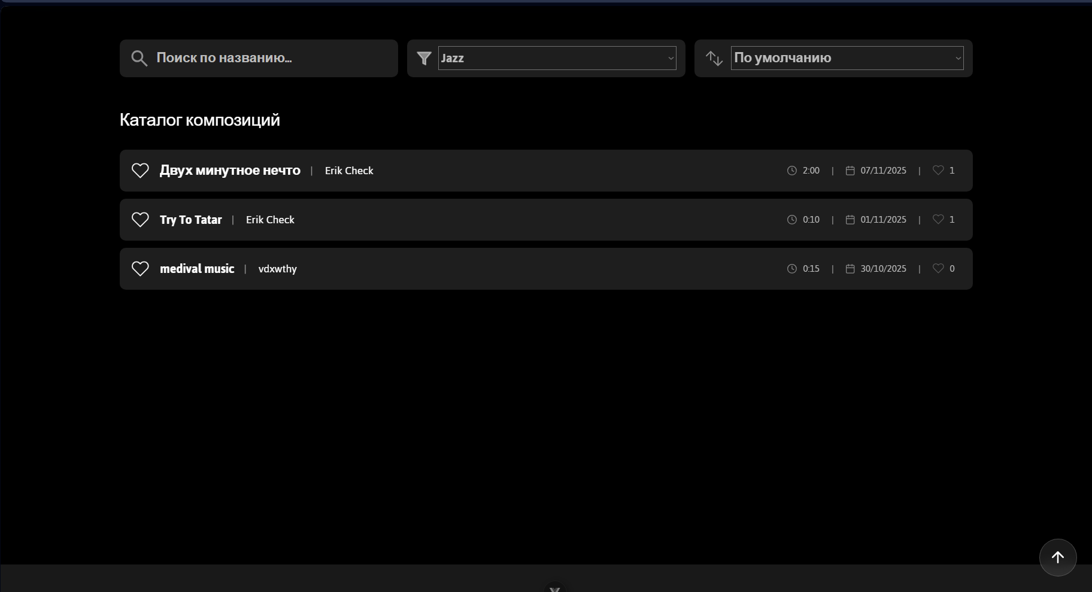 Рисунок Б.1 – Список с треками, отфильтрованный по жанру
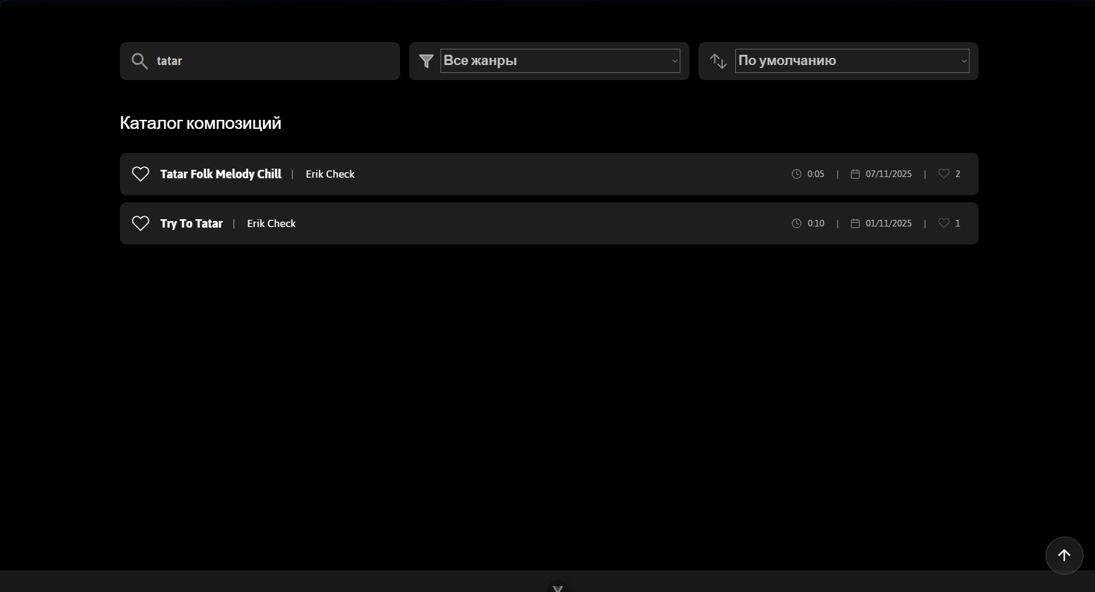 Рисунок Б.2 – Список с треками, отфильтрованный по названию 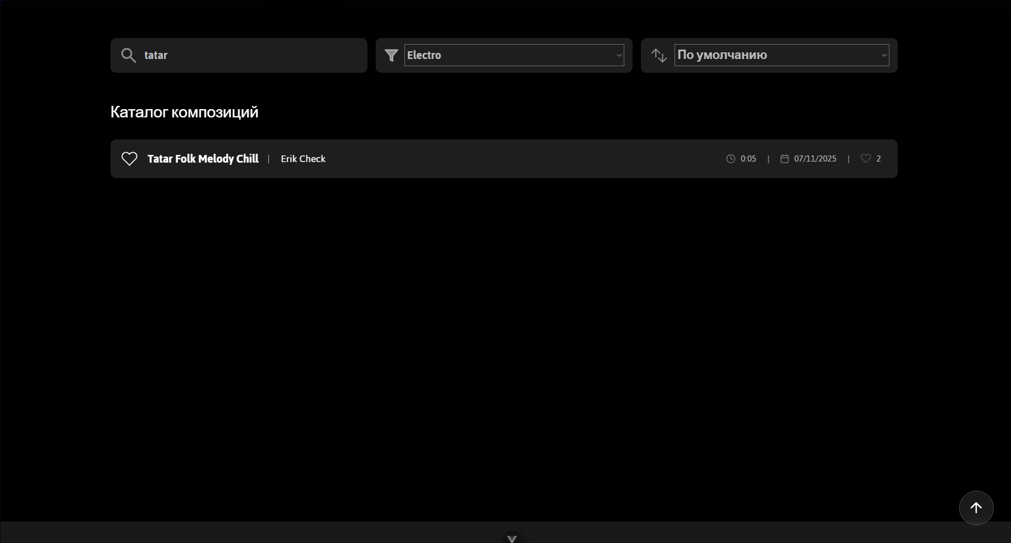
Рисунок Б.3 – Список с треками, отфильтрованный по жанру и названию

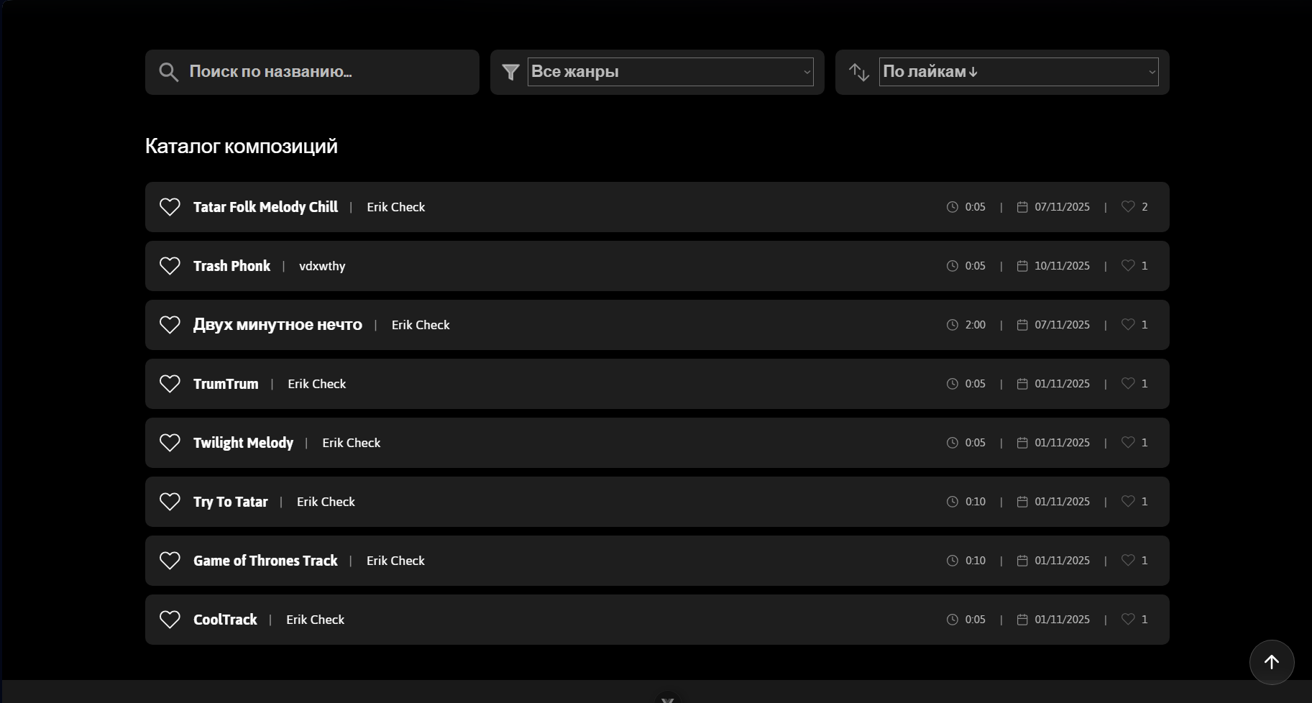
Рисунок Б.4 – Список с треками, отсортированный по лайкам

